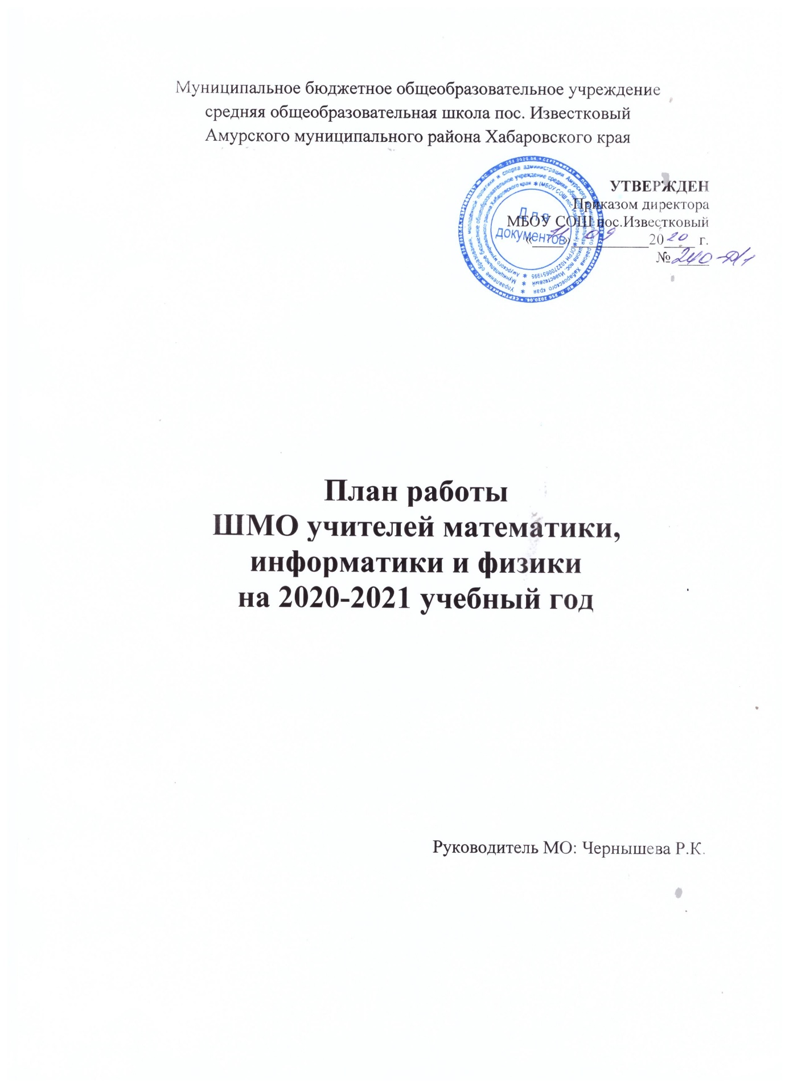
Тема: Качество профессиональной деятельности педагога – главное условие обеспечения качества образования обучающихся.
Цель:
-Совершенствование профессионального уровня и педагогического мастерства учителя.
-Создание оптимальных условий, способствующих развитию личности ребенка, формированию у учащихся потребности в обучении и саморазвитии в соответствии со способностями, повышению качества образования
Задачи:
- Повышение профессионального мастерства педагогов через самообразование, участие в творческих конкурсах, использование современных информационных технологий. Обобщение и распространение положительного педагогического опыта творчески работающих учителей
- Повышение качества образования через совершенствование системы повторения, отработки навыков тестирования и подготовки учащихся к ВПР, к итоговой аттестации в форме ОГЭ и ЕГЭ на основе личностно – ориентированного подхода .
-Продолжение работы с детьми, имеющими повышенные интеллектуальные способности.
-Внедрение современных технологий в учебный процесс.
Основное направление работы МО:
Повышение качества обучения математике, физике и информатике и совершенствование уровня преподавания.
Изучение, обобщение и распространение педагогического опыта:
- Обмен опытом с коллегами по методике обучения.
- Обмен опытом по подготовке школьников к ГИА. Применение информационных технологий на уроках.
- Работа с одаренными детьми.
Инновационная деятельность педагогов:
- Изучение и применение современных педагогических технологий на уроках математики, информатики и ИКТ, физики. - Участие в конкурсах для преподавателей. - Мониторинг знаний обучающихся.
Подготовка к итоговой аттестации:
-Знакомство обучающихся с правилами выполнения ВПР, с правилами сдачи ГИА по предметам, с демоверсиями по предметам, с требованиями к знаниям обучающихся, с критериями по оцениванию работ.
-Работа с тестами на уроках.
-Проведение тренировочных и диагностических работ.
Работа с одаренными детьми:
-Выявление одаренных детей по результатам творческих заданий по предмету, олимпиадам.
-Организация индивидуальной работы с одаренными детьми, привлечение их к участию в конкурсах различного уровня, в научно-практических конференциях.

Педагогические работники из состава школьного методического объединения учителей математики, физики и информатики
№ | ФИО | Образование, преподаваемые предметы | Педагогический стаж на начало года | Год прохождения аттестациию  Категория | Классы
2 | Кобцева Елена Терентьевна | Высшее, учитель математики | 34 | 2018 | 9
3 | Миколинская Татьяна Владимировна | Высшее, учитель физики | 44 | Высшая | 7, 8, 9, 10, 11
4 | Чернышева Римма Константиновна | Высшее, учитель математики | 40 |  | 5, 8, 10,11
5 | Зерцова Анастасия Сергеевна | Высшее, учитель информатики | 3 | 2019 | 5-11

Повышение квалификации учителей. Самообразование.
Общие сведения о членах ШМО
№ | Ф. И. О. | Учебное заведение | Специаль  ность по диплому | Тема  самообразования | Год прохождения курсов
2. | Кобцева Елена Терентьевна | КГПИ  1986 | Учитель математики и физики | Создание условий для проявления познавательной и творческой деятельности учащихся на уроках математики, через групповую работу. | 2018
3. | Миколинская Татьяна Владимировна | НГПИ  1978 | Учитель физики | Использование информационных технологий на уроках физики для повышения мотивации, через учебную и внеурочную деятельность. | 2017
4. | Чернышева Римма Константиновна | ХГПИ  1978 | Учитель математики | Индивидуальный и дифференцированный подходы в обучении математики для повышения качества знаний, через урочную и внеурочную работу. | 2020
5. | Зерцова Анастасия Сергеевна | АГПУ | Учитель информатики | Формирование мыслительной деятельности обучающихся через использование технологий критического мышления | 2018
План работы с учащимися высокой учебной мотивации (одаренными детьми)

Цель: Систематическая работа по развитию интеллектуальных, творческих способностей одаренных детей через разные формы урочной и внеурочной деятельности.
Задачи:
1. Ориентация на развитие способностей одаренного ребенка, основанная на его природных данных.
2. Создание благоприятных условий для развития способностей учащегося через организацию системы факультативных занятий, участие в олимпиадах и конкурсах.
3. Совершенствование работы МО по своевременному выявлению одаренных детей.
4. Изучение и применение на практике новых технологий, направленных на развитие творческих способностей учеников.

№ | Мероприятия | Сроки | Ответственные
1 | Разработка учителями плана работы с одаренными детьми, составление базы одаренных детей и индивидуальных маршрутов, портфолио на одаренных детей. | Сентябрь  В течение года. | Все учителя
2 | Проведение внеурочной деятельности, элективных курсов | в течение года | Все учителя
3 | Участие в школьном этапе Всероссийской предметной олимпиады школьников | октябрь | Все учителя
4 | Участие в муниципальном этапе Всероссийской предметной олимпиады школьников | ноябрь декабрь | победители
5 | Проведение семинара « Развитие одаренности» | январь | Учителя.
6 | Проведение предметной недели | январь | Все учителя
7 | Участие в школьном этапе научно-исследовательской конференции учащихся | февраль
8 | Участие учащихся в заочных и дистанционных олимпиадах и интеллектуальных конкурсах различного уровня. | В течение года | Все учителя
9 | Планирование урочной формы обучения с использованием системы заданий повышенной сложности; | В течение года | Все учителя
10 | Участие учителей в вебинарах, дистанционных курсах «Одаренные дети» | В течение года
11 | Подведение итогов работы с одарёнными детьми за год. Определение задач на следующий учебный год | Май

План работы по подготовке к ОГЭ и ЕГЭ
Цель: обеспечить обучающимся 9-11-х классов успешную подготовку к прохождению итоговой аттестации
№  п/п | Наименование мероприятия | Сроки проведения
1 | Заседание ШМО по теме «Анализ результатов ЕГЭ за 2020-2021 учебный год. | август
2 | Знакомство с изменениями в нормативных документах, регламентирующих проведение ГИА выпускников 9, 11 классов | сентябрь, апрель
3 | Знакомство обучающихся со структурными изменениями в КИМ | сентябрь
4 | Посещение родительских собраний с целью доведения результатов тренировочных работ и пробного экзамена по математике. Индивидуальные консультации. | в течение года
5 | Тренировочная работа по математике в формате ОГЭ и ЕГЭ для учащихся 9, 11 классов. Анализ ошибок. | сентябрь
6 | Подготовка необходимой литературы и материалов для подготовки к ОГЭ и ЕГЭ | октябрь
7 | Обновление информационных стендов | октябрь
8 | Тренировочная работа по физике в формате ОГЭ и ЕГЭ для учащихся 9, 11 классов. Анализ ошибок | октябрь
9 | Участие в пробном экзамене по математике в формате ОГЭ и ЕГЭ | ноябрь
10 | Тренировочная работа по математике в формате ОГЭ и ЕГЭ. Анализ ошибок | декабрь
11 | Мониторинг качества знаний по итогам полугодия | декабрь
12 | Участие в вебинарах и обучающих семинарах | в течение года
13 | Тренировочная работа по математике, физике в формате ОГЭ и ЕГЭ. Анализ ошибок. | февраль
14 | Семинар- практикум в рамках заседания ШМО «Решение задач тестовой части ОГЭ и ЕГЭ» | февраль
15 | Участие в пробном экзамене по математике в формате ОГЭ и ЕГЭ | Март, апрель
16 | Тренировочная работа по математике в формате ОГЭ и ЕГЭ. Анализ ошибок. | май
17 | Проведение консультаций | Май, июнь
18 | Формирование отчета по результатам ОГЭ и ЕГЭ в 2021 г. | Июль-август

Планирование заседаний ШМО
Заседание № 1. Сентябрь
Тема: «Содержание и основные направления деятельности МО на 2020-2021 уч. г.»
Повестка дня:
1. Анализ работы методического объединения учителей математики, физики и информатики за 2019-2020 учебный год.
2. Утверждение плана работы ШМО на 2020 – 2021 уч.г.
3. Требования к рабочей программе учителя. Рассмотрение рабочих программ преподавания математики и физики, информатики. программ факультативных курсов, элективных курсов, курсов по выбору.

Работа между заседаниями.

№ | Содержание работы | Сроки | Ответственные
1 | Составление и утверждение рабочих программ по предметам, занятий по внеурочной деятельности и элективных курсов на новый учебный год. | Сентябрь | Учителя предметники
2 | Планирование сроков аттестации для аттестуемых учителей. | Сентябрь | Учителя предметники
3 | Начать подготовку выпускников к ЕГЭ и ОГЭ: элективные занятия и тематические консультации. | В течение года | Учителя предметники
4 | Оформление методического уголка и уголка по подготовке к ЕГЭ и ОГЭ в кабинетах математики, физики и информатики | октябрь | Учителя предметники
5 | Проведение школьного тура ВОШ по предметам: математика, физика, астрономия, информатика | Сентябрь  октябрь | Учителя предметники
6 | Подготовка к муниципальному туру олимпиад по математике, физике, астрономии, информатике | Октябрь- декабрь | Учителя предметники
7 | Проведение входного контроля по предметам. Отчеты. | Сентябрь  октябрь | Учителя предметники
8 | Проведение ВПР по предметам. Отчеты. | Сентябрь  октябрь | Учителя предметники
9 | Семинар РМО математики «Анализ результатов входных диагностических работ и ВПР по математике, физике и информатике» | октябрь | Учителя предметники

Заседание № 2. Ноябрь
Тема: «Эффективность работы учителей по обеспечению качественного образования» (ноябрь-декабрь)
Повестка дня:
1. Подведение итогов успеваемости за I четверть.
3. Подведение итогов школьного тура олимпиады и подготовка к муниципальному туру олимпиады
4.Организация подготовки и проведения учащихся 9-х и 11-х классов к пробным экзаменам ГИА, ЕГЭ.
5. Предметная неделя как показатель творчества учителя и как одна из форм повышения интереса к урокам математики, информатики и физики.
6.Методическое выступление: «Формирование универсальных учебных действий на уроках математики и физики, информатики на основе использования интерактивных методов» ( учитель: Зерцова А.С.)

Работа между заседаниями.

№ | Содержание работы | Сроки | Ответственные
1 | Работа с сильными учениками, подготовка их к муниципальному этапу олимпиады по предметам | Ноябрь-декабрь | Учителя предметники
2 | Консультации по подготовке выпускников к ЕГЭ и ОГЭ. | В течение учебного года | Учителя предметники
3 | Диагностические работы по предметам за первое полугодие Мониторинг результативности работы учителей за первое полугодие. | Ноябрь-декабрь | Учителя предметники
4 | Научно-исследовательская работа учителя и ученика. Участие в конкурсах. Дистанционные олимпиады. | В течение учебного года | Учителя предметники
5 | Работа со слабоуспевающими обучающимися. | В течение учебного года | Учителя предметники
6 | Методическое выступление: Обмен опытом работы: «Подготовка учащихся к ЕГЭ и ОГЭ» (учитель Чернышева Р.К.) | ноябрь

Заседание № 3. Январь
Результативность деятельности учителя
1.Изучение нормативных документов и методических рекомендаций по итоговой аттестации учащихся 9, 11 классов. Методическое сопровождение. Дидактическое сопровождение ОГЭ и ЕГЭ - работа с сайтом fipi.ru . Анализ промежуточного тестирования в форме ОГЭ, ЕГЭ, ВПР.
2.Итоги 2 четверти. Анализ деятельности учителей по повышению качества знаний обучающихся.
3.Анализ выполнение рабочих программ и практической части.
4.Подведение итогов муниципального этапа олимпиады по предметам.
5.Подведение итогов школьной предметной недели.
6. Методическое выступление Формирование познавательного интереса учащихся с помощью современных образовательных технологий» (учитель: Кобцева Е.Т.)

Работа между заседаниями.

№ | Содержание работы | Сроки | Ответственные
1 | Подготовка выпускников к ЕГЭ и ОГЭ. | Январь-май | Учителя предметники
2 | Предметная неделя | январь | Учителя предметники
3 | Диагностические работы В форме ЕГЭ и ОГЭ | Февраль-март | Учителя предметники
4 | Посещение уроков коллег с целью обмена опытом. | В течение учебного года | Учителя предметники
5 | Работа со слабоуспевающими обучающимися. | В течение учебного года | Учителя предметники

Заседание № 4. март
Пути повышения эффективности работы учителя по подготовке выпускников школы к государственной итоговой аттестации
- Итоги 3 четверти. Анализ деятельности учителей по повышению качества знаний обучающихся.
- Результативность индивидуальных и групповых консультаций по подготовке к ВПР, ОГЭ и ЕГЭ в 2021.
- Обсуждение и утверждение УМК на 2021-2022 учебный год.
- Проведение диагностики уровня сформированности вычислительных навыков обучающихся. (5- 11 кл.)
6.Доклад. Качество профессиональной деятельности педагога – главное условие обеспечения качества современного образования. (учитель Миколинская Т.В.)

Работа между заседаниями

№ | Содержание работы | Сроки | Ответственные
1 | Подготовка выпускников к ЕГЭ и ОГЭ. | Апрель-май | Учителя предметники
2 | Подготовка и проведение диагностической работы по математике для поступающих в 10-й класс | май | Учителя предметники
3 | Диагностические работы в форме ЕГЭ и ОГЭ | Апрель-май | Учителя предметники
4 | Практикум по вопросу заполнения бланков экзаменационных работ. | апрель | Учителя предметники

Заседание № 5. июнь
Анализ работы МО за 2020-2021 учебный год
- Анализ работы МО учителей математики, физики и информатики.
- Проверка выполнения рабочих программ и практической части за год.
- Самоанализ работы учителей за учебный год. Утверждение тем по самообразованию на 2021-2022учебный год.
- План работы МО на 2021-2022 учебный год.

